附件2
三亚市投资促进局
法定机构文化建设服务项目设计清单
序号 | 板块 | 内容 | 大概尺寸 | 图片
1 | 办  公  区  走  廊  区  域 | 楼梯口电梯间LOGO | 2.2*1.2 | 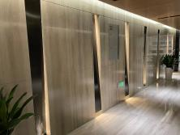
3 |  | 接待区/洽谈区招商引资企业展示 | 2*1.8 | 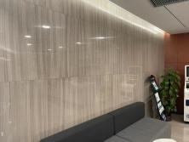
5 |  | 520企业服务中心文化墙 | 4.4*1.8 | 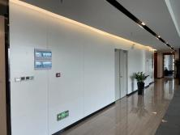
6 |  | 企业文化墙 | 2.25*0.85 | 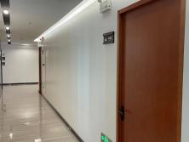
7 |  | 企业文化标语（2个） | 1.5*0.45 | 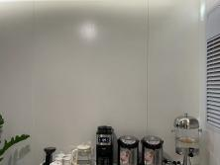
8 |  | 产业部门门前信息展示栏 | 2.4*1.35+4*1.3 | 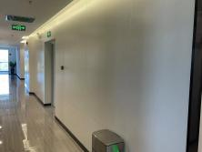
9 |  | 孵化中心（欢迎标语+入驻企业LOG展示） | 2.4*1+2.4*2/3.6*1 | 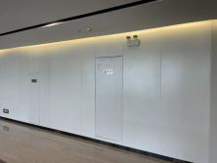
10 |  | 国际部门前信息展示栏 | 2.4*1.65 | 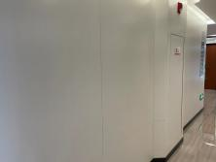
11 |  | 信息公示栏（党务+政务+宣传） | 6*2+5.5*1.7 | 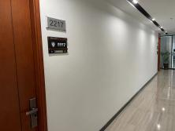
12 |  | 配电箱外包装（6个） | / | 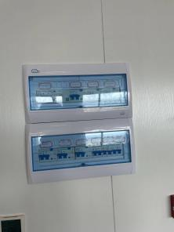
14 | 党建区域 | 党委会议室墙面1 | 3.9*2.6 | 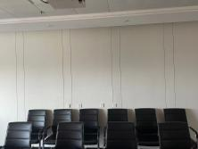
15 |  | 党委会议室墙面2 | 5.3*2.1 | 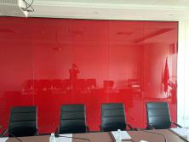
16 |  | 多功能室墙面1 | 4.3*1.65 | 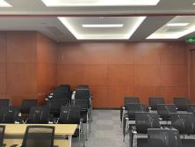
17 |  | 多功能室墙面2 | 6.4*2.36 | 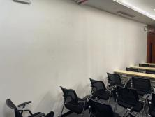
18 |  | 走廊党建宣传栏1 | 4.4*1.8
19 |  | 走廊党建宣传栏1 | 6.4*2.36 | 